
NOTA DE PRENSA

EL GRUPO ECOLOGISTA CÓNDOR DENUNCIA DESTROZOS DEL PATRIMONIO HISTÓRICO EN BÉDAR

El Grupo Ecologista CÓNDOR ha denunciado al Ayuntamiento de Bédar ante la Consejería de Cultura por permitir y favorecer la destrucción de bienes culturales en su Municipio a manos de constructores desaprensivos.
En concreto la denuncia se refiere a la destrucción y al deterioro de parte importante de los restos pertenecientes al patrimonio histórico relacionado con la minería en los siglos XIX y XX ubicados en el lugar de El Pinar de Bédar, localidad de Bédar (Almería). Dicho lugar aparece inscrito como Bien Catalogado, con fecha de disposición del 7 de Enero de 2.004, en el Catálogo General del Patrimonio Histórico Andaluz, de la Consejería de Cultura. Esta destrucción viene del desarrollo, en esta zona, de una urbanización que además rompe totalmente con la tipología constructiva de la época minera.
Los restos de las instalaciones mineras existentes en el Pinar de Bédar (Bédar, Almería) datan de finales del siglo XIX y están relacionadas con el importante episodio de la minería del plomo en Almería, en los que destacan los restos de dos fundiciones de plomo y de unos lavaderos mecánicos que pertenecen al antiguo complejo minero ubicado en dicho lugar. Hay que señalar que el coto minero de la sierra de Bédar logró convertirse en uno de los principales de su clase. Dicha instalación se basaba en una explotación a cielo abierto, compuesta del lavadero mecánico junto con seis máquinas de vapor utilizadas para la extracción y el desagüe. Hacia el 1.900, con el inicio de la explotación de los minerales de hierro se construyó el poblado minero. El traslado del mineral se realizaba a través de una línea férrea hasta Garrucha.
Durante la Semana Santa (abril) del presente año 2.004 han sido totalmente derribados los restos de una de estas fundiciones, concretamente de la situada a la entrada del Pinar de Bédar por la carretera procedente de Los Gallardos y que en su lugar se estaban iniciando los trabajos de cimentación para construir viviendas sobre los pocos restos que han quedado de esta antigua fundición de plomo. El derribo de estos restos es claramente posterior a la disposición de los mismos como Bien Catalogado por lo que dichas obras son ilegales.
El Grupo Ecologista CÓNDOR señala, asimismo, el lamentable estado de abandono, con la chimenea a punto de caer, de la fundición de plomo que todavía resta en dicho lugar, así como de los restos de los lavaderos mecánicos de plomo de la Compañía de Águilas que se encuentran justo al lado de las obras sobre lo que antes eran las ruinas de la otra fundición.
Con esta denuncia el Grupo Ecologista CÓNDOR aprovecha la ocasión para hacer una denuncia más amplia mirando a toda la provincia de Almería pues no es el único caso de destrucción del patrimonio histórico arrasado por el desarrollismo urbanístico favorecido por las autoridades municipales locales que sucumben fácilmente a las presiones de los grupos económicos. ■

ANEXO: FOTOS ILUSTRATIVAS DEL POBLADO MINERO.

ANEXO 1:

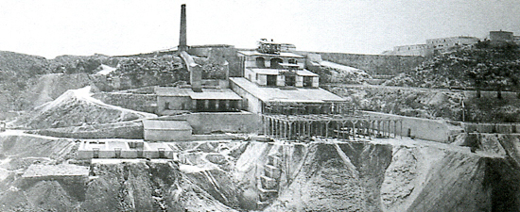

En la fotografía superior vemos el aspecto de la fundición cuyos restos han sido derribados cuando estaba en funcionamiento en el año 1875. (Fotografía realizada por el fotógrafo lorquino José Rodrigo. Fotografía de El siglo minero I.E.A.)

ANEXO 2:

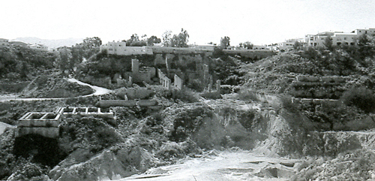

En la fotografía superior podemos ver el aspecto de las ruinas de la misma fundición y los lavaderos mecánicos (a la izquierda de la fotografía) en el año 2000. (Impacto minero y Movimientos de la Población en Bédar y los Gallardos entre los siglos XVIII y XX, por Francisco Miguel Guerrero Montero, pág. 121).

ANEXO 3:

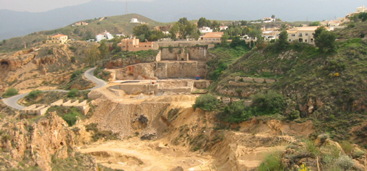

La fotografía superior está tomada en abril del año 2004 donde se observa la misma zona representada en las anteriores fotografías y en la que se observan las obras que se están realizando en la zona y como se han derribado los restos de la fundición aunque los restos de los lavaderos mecánicos no han sido tocados.

